AI+ OpenData 챌린지 사업계획서 개요(요약)

※ 사업계획서 양식은 변경·삭제할 수 없으며, 추가 설명을 위한 이미지(사진), 표 등은 삽입 가능
(표 안의 행은 추가 가능하며, 해당 없을 시 공란을 유지)
※ 본문 내 ‘파란색 글씨로 작성된 안내 문구’는 삭제하고 검정색 글씨로 작성하여 제출
선택한  과제 | ● 과제 ⑥ 시장진출 전략 추천 (중소벤처기업진흥공단·한국중소벤처기업유통원)  ● AI 기반 적합 판로(내수 지원사업·수출바우처) 자동 추천 + 추천 결과 기반 다국어 마케팅 콘텐츠 자동 생성
과제 해결방안  (개발계획) | ● 목표1 적합 판로 추천 = 매실인사이트(분석력) / 목표2 마케팅 콘텐츠 제작 = 매실스튜디오(생성)  ● 데이터 DB화 → 키워드 추출·분류 → 지원사업 공고 AI 검토 → 결정론 매칭 → 콘텐츠 생성  ● AI는 키워드추출·공고검토·콘텐츠생성에만 한정, 분류·매칭은 DB 기반(재현성 100%)  ● 제공 데이터: 지원사업 90종·선정기업 7만社·선정제품 7만·수출바우처 프로그램/성과
혁신성 | ● 'AI 만능' 배제 — 분류·매칭은 DB 기반 결정론(재현성 100%), AI는 키워드추출·공고검토·콘텐츠생성에만 적용  ● 정확한 DB 적재·분류로 검증·재현 가능 → 판정기준 ①(예측 정확도·재현성)을 설계로 충족
가치창출 및  시장성 | ● ㈜매실패밀리: 설립 1개월 만에 5개 SaaS 가동·외부 6개사 실사용·국내 특허 1건 출원  ● 검증된 매실인사이트(분석)·매실스튜디오(생성) 기반으로 PoC 즉시 구현, 기술완성도 증빙 우위  ● 구독형 SaaS(9.9만~99만원)로 즉시 수익화, 수출바우처·해외판로까지 확장
과제 제시
(선택 사항)
이미지 | 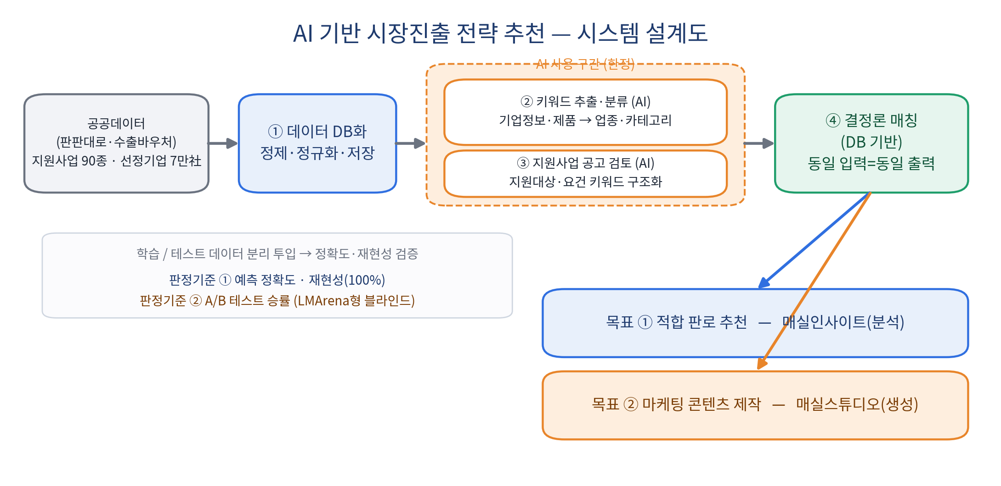
 | < 사진(이미지) 또는 설계도 제목 > | < 사진(이미지) 또는 설계도 제목 >

1. 과제 해결방안 (개발계획)

1-1. 해당 과제를 풀기위한 전반적인 개발계획
※ 개발하고자하는 모델에 대한 알고리즘 개발 배경, 목적, 구조, 핵심기술, 서비스 시나리오 등 기재

목표는 두 가지 — ① 적합 판로 추천(매실인사이트 분석력), ② 마케팅 콘텐츠 제작(매실스튜디오)
원칙: AI가 전부 하지 않음. 공공데이터를 정확히 DB에 저장·분류하고 매칭은 결정론으로 처리(재현성 보장). AI는 키워드 추출·공고 검토·콘텐츠 생성에만 사용
처리 흐름 (학습/테스트 데이터 분리 투입 → 정확도 검증)
① 데이터 DB화: 판판대로·수출바우처(지원사업 90종·선정기업 7만社·제품 7만)를 정제·저장
② 키워드 추출·분류: 기업정보·기업제품을 업종·카테고리로 분류
③ 지원사업 검토(AI): 공고문에서 지원대상·요건 키워드를 구조화
④ 매칭: 기업 분류·키워드 ↔ 지원사업 요건을 정확 매칭
⑤ 콘텐츠 생성: 매칭 결과로 매실스튜디오가 시장분석·상세페이지·홍보물 생성

[그림] 시스템 설계도 — 데이터 DB화 → 키워드 추출·분류 → 공고 검토 → 결정론 매칭 → 콘텐츠 생성

-
1-2. 개발 추진일정
※ 전체 개발 단계에서 추진하고자 하는 목표 및 전체 추진일정 기재

총 10주 PoC 추진 일정
1~2주: 데이터 수집·정제·표준화(판판대로·수출바우처)
3~4주: 비정형 텍스트 LLM 구조화·스키마 정규화
5~6주: 결정론+시맨틱 매칭 엔진 개발·재현성 검증
7~8주: 매실스튜디오 연계 다국어 콘텐츠 생성·A/B 벤치마크(LMArena형) 구축
9주: 통합 테스트·정확도/재현성/승률 측정
10주: 성능 리포트·시연 자료·최종 산출물 정리

-

2. 혁신성

2-1. 사용된 AI 알고리즘 및 AI 파운데이션 모델 추진체계
※ 모델 개발에 사용된 AI알고리즘의 혁신성·차별성 및 , AI 파운데이션 모델 활용방안 기재

AI는 세 가지 작업에만 사용 — 키워드 추출, 지원사업 공고 검토, 콘텐츠 생성
분류·매칭은 DB 기반 결정론으로 처리 → 동일 입력=동일 출력(재현성 100%)
'AI 만능' 대신 DB 기반 정확 매칭으로 검증·재현 가능하고 비용도 절감
파운데이션 모델 활용: 외부 LLM API + RAG로 공공데이터 근거 결합

-

2-2. 최종 완성될 결과물의 성능 목표
※ 완성된 AI 모델의 제공 서비스 및 목표 성능 등 정량 지표로 기재

적합 판로 추천 (판정기준 ①)
매칭 예측 정확도 Top-3 85% 이상 / 재현성 100%
키워드 추출·분류 정확도 90% 이상
마케팅 콘텐츠 제작 (판정기준 ②)
LMArena형 블라인드 A/B 승률 60% 이상

-
3. 가치창출 및 시장성

3-1. 현안 해결 노력
※ 과제 출제 배경을 고려하여, 제안 솔루션을 통한 구체적인 해결방법 및 기대효과를 기재

중소기업은 적합 지원사업 탐색과 마케팅 콘텐츠 제작에 인력·비용이 부족
적합 판로는 자동 매칭으로, 콘텐츠는 매실스튜디오로 해결
외부 6개사 실사용으로 검증된 엔진 기반이라 즉시 효과

-

3-2. AI 모델의 경제성 및 확장 방향
※ AI 모델 운영비용 대비 업무효율·성과창출 효과와 개발 후 서비스 확산·확장 계획을 기재

AI 비용은 키워드 추출·공고 검토·콘텐츠 생성에만 발생, 매칭은 결정론이라 운영비 최소
구독형 SaaS(9.9만~99만원)로 즉시 수익화, 수출·해외판로까지 확장

-

4. 팀 구성

4. 대표자 및 팀원의 보유역량

4-1. 대표자 현황 및 역량
※ 모델 개발과 관련하여 대표자가 보유하고 있는 이력, 역량 등을 기재
※ 공동(각자) 대표의 경우 공동(각자)대표 현황 모두 기재

대표자 김은지 — ㈜매실패밀리 단독대표(2026.04.20 설립), 사업 총괄·고객(외부 6개사) 대응
설립 1개월 만에 5개 SaaS 가동·외부 6개사 실사용·국내 특허 1건 출원을 대표·CTO 2인 구조로 견인

-

4-2. 팀원 현황 및 역량 ※ 팀원이 없는 경우 ‘해당사항 없음’으로 기재
※ 팀 및 팀 구성 예정(안)에서 주요 담당업무 및 보유역량 등
* 1인 기업으로 사업을 신청하는 경우, 대표자의 역량 등을 중심으로 기재
김대희 — 사내이사·CTO, S/W 개발 총괄(5개 SaaS 단독 개발·운영·기술영업)
컴퓨터공학 학사(경주대), 일본 KDDI 모바일 서버 엔지니어 5년, 국내 식품기업 제조·마케팅·IT 총괄(2012~현재)
국내 특허 1건 출원 발명자(2026.04.08), 본 과제 AI 모델·데이터 파이프라인 개발 총괄

< 팀원현황 및 구성 예정(안) >
순번 | 직급 | 성명 | 주요 담당업무 | 보유역량(경력 및 학력 등) | 구성 상태
1 | 사내이사·CTO | 김대희 | S/W 개발 총괄 · 5개 SaaS 단독 개발 | 컴퓨터공학 학사(경주대) · 日 KDDI 서버 엔지니어 5년 · 식품기업 제조·마케팅·IT 총괄(2012~) | 완료(2026.04)
2
3 | …

5. 기타

5. 수상 및 유사 대회 참여 등 이력 사항

5-1. 수상이력 사항
※ 창업기업은 기업 및 대표자 수상 내역 해당
※ 사업화지원금이 아닌 상금만 기재(예비창업패키지, 초기창업패키지 등의 수혜내역 제외)
해당없음 (2026.04 신설법인, 최근 3년 누적 수상 상금 없음)

수상일 | 수상자 | 대회명 | 주최기관 | 훈격 | 상금(천원)
 |  | ○○ |  | ○○

5-2. 유사 대회 참여 또는 개발 이력
※ 기업의 대회 참여 및 개발 이력 기재
개발 이력: 매실 허브(ERP·WMS, 3월~ 운영중), 매실 인사이트(이커머스 심층분석·실수익 역산, 4월~ 운영중), 매실 스튜디오(콘텐츠 생성), 매실 플로워(주문·물류), 매실 에이전시(AI 오케스트레이션) — 5개 SaaS 자체 개발·상용 운영
실사용 검증: 자가 브랜드 배마마 + 외부 6개사(인사이트 4사·스튜디오 2사 등) 실사용

대회(개발)명 | 주관 | 기간 | 입상여부

